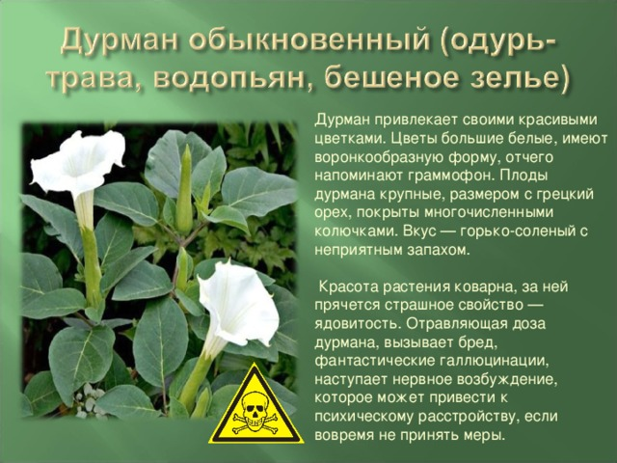

**Дурман обыкновенный** – свое название растение получило из-за галлюциногенных свойств.  В народе его еще называют шальная трава, дурнопьян, трава колдунов.  Растение имеет неприятный, одурманивающий запах, особенно, если его трогать. А приложение к вискам масла из семян вызывает галлюцинации. Встретить дурман обыкновенный можно повсеместно: на огородах, пустырях, свалках. Многие используют его как декоративное растение, но это очень опасно – дурман очень  ядовит!

Дурман обыкновенный – это высокое (до 1м) травянистое растение рода пасленовых.  Он достаточно кустистый с прямостоящим, толстым стеблем.  Цветки одиночные, крупные, белые, пахучие.  Цветет растение в июне-августе. Плод – крупная яйцевидная коробочка, покрытая шипами. При созревании открывается на четыре створки. Ядовито полностью все растение,  но больше всего ядовиты плоды, в состав которых входят алкалоиды – вещества с спазмолитическими свойствами.

### Признаки отравления дурманом обыкновенным.

Чаще всего отравление наступает при потреблении растения в пищу, особенно опасны семена – там концентрация яда максимальная. Условно отравление можно поделить на несложное и тяжелое. При несложном наблюдается сухость во рту, расстройство речи и глотания, расширение зрачков, нарушение ближнего зрения,  боязнь света, бред,  галлюцинации и возбуждение.  При тяжелом отравлении возможна потеря ориентации, резкое двигательное и психическое возбуждение,  судороги. Иногда возможна потеря сознания и развитие коматозного состояния.

## Первая помощь при отравлении дурманом

До приезда бригады «Скорой помощи», если пострадавший в сознании, необходимо:

1. Промыть желудок  (лучше слабозаваренным чаем с высоким содержанием танина). Дать 10-15 таблеток активированного угля и сердечных капель.
2. Можно дать слабительное средство, лучше солевое: 30 мг сульфата натрия или магния, растворенного в четверти стаканы воды.
3. При лихорадке положить на голову холодное, мокрое полотенце, делать обтирания прохладной водой.
4. Отравившегося поместить в тёмную комнату.
5. Если есть признаки остановки сердца и дыхания проводится комплекс реанимационных мероприятий: массаж сердца, искусственное дыхание изо рта в нос (или рот).

Жизнь человека зависит от того, насколько быстро и грамотно оказывается первая помощь при отравлении дурманом. Как только на место прибывает машина «Скорой помощи» лечение осуществляется врачом.

## Последствия отравления дурманом

При отравлении дурманом последствия зависят от степени тяжести острого отравления. На длительный срок могут сохраняться психические нарушения.

При систематическом приёме могут появляться:

* снижение памяти;
* психические нарушения: мании, тревога, беспокойство, сонливость;
* кишечные расстройства;
* болезни глаз, в том числе и глаукома;
* нарушение мочеиспускания.

**Для того чтобы предотвратить возможность отравления дурманом обыкновенным, не стоит выращивать это растение на приусадебных участках — оно должно быть недоступно, особенно для детей.**